梦想从九月起航
－记华夏博根中文学校开学季
2021年9月12日，微风正好，阳光不燥，和着初秋深情的曲调，华夏博根中文学校终于迎来了2021-22学年的开学日，这是新冠疫情全校转入网课教学后再次返回校园的第一个开学日。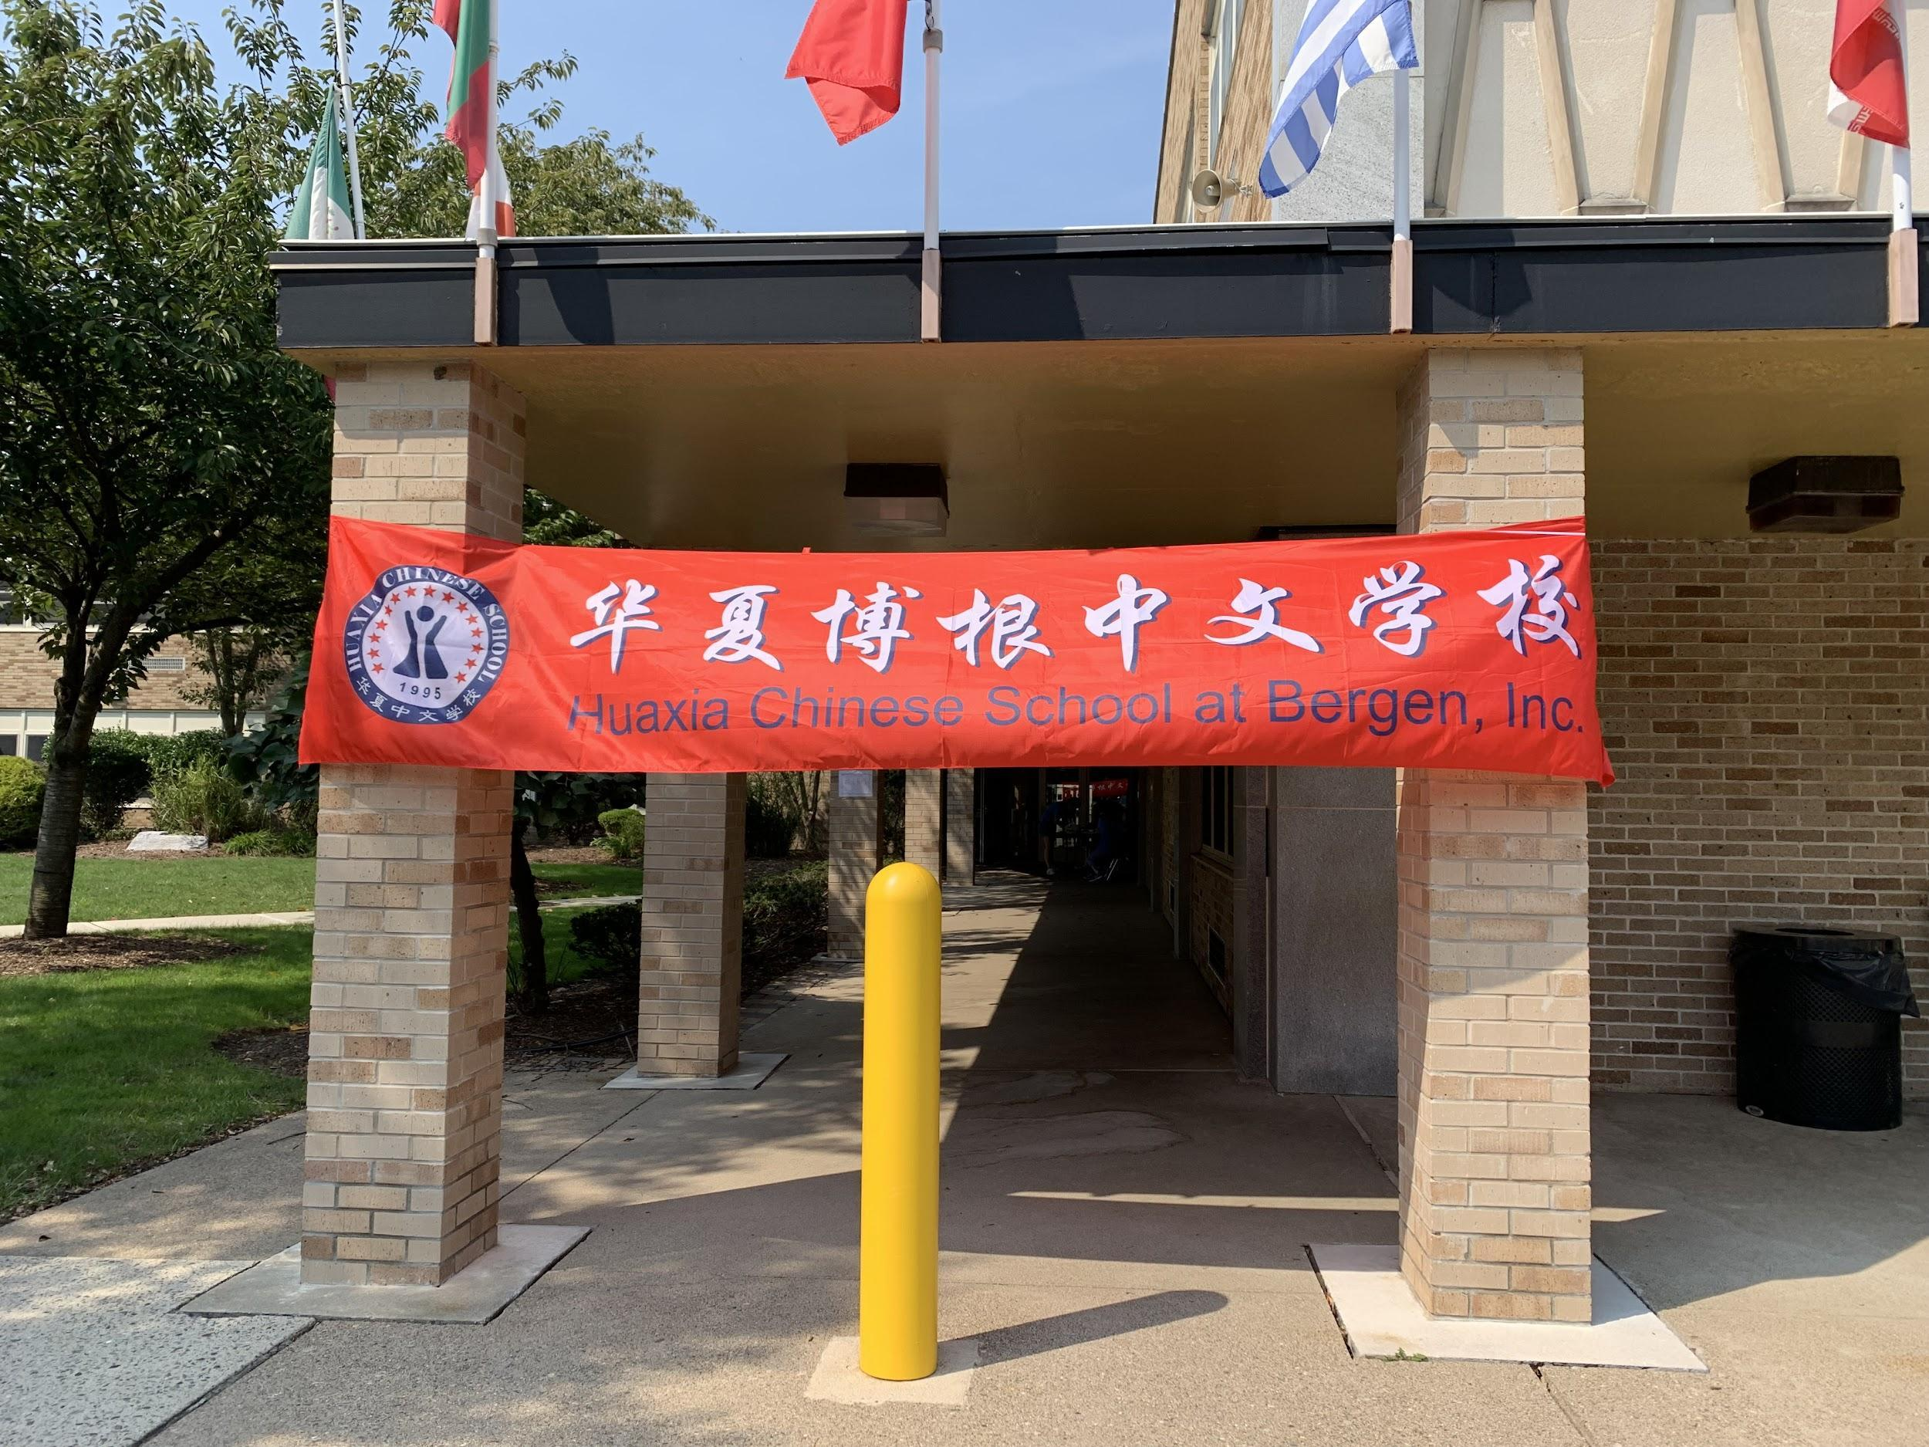
尽管我们还处在疫情防控期间，可是仍然阻挡不了同学们返校的热情，大家开心地打着招呼，脸上洋溢着久别重逢的喜悦，互相分享各自有趣的点点滴滴，宁静的校园再次恢复了往日的欢声笑语。老师们积极做好了开学前的各项准备工作，亲切地和孩子们打着招呼，一句句关切的话语，一张张可爱的笑脸，是校园中一道道美丽的风景。
由于疫情的关系，今年返回校园进行实体课教学，各级机构增加许多防疫方面的新规定，由此给我们的教学活动带来了诸多改变。为了能够有效地执行这些规定，以保证学校在落实各种防疫措施的同时确保教学工作得以顺利进行，董事会和校委会人员在开学前反复研究讨论，制定出切实可行的方案，尤其是对低年级的同学如何安全准时进入教室，课程转换之间如何快速准确地分流，课程结束后如何及时交给家长这些极其繁琐的细节进行了非常细致疏理和安排，并在开学前先后对教师和家长进行培训和答疑活动，全面解答了我们的计划和实施方案。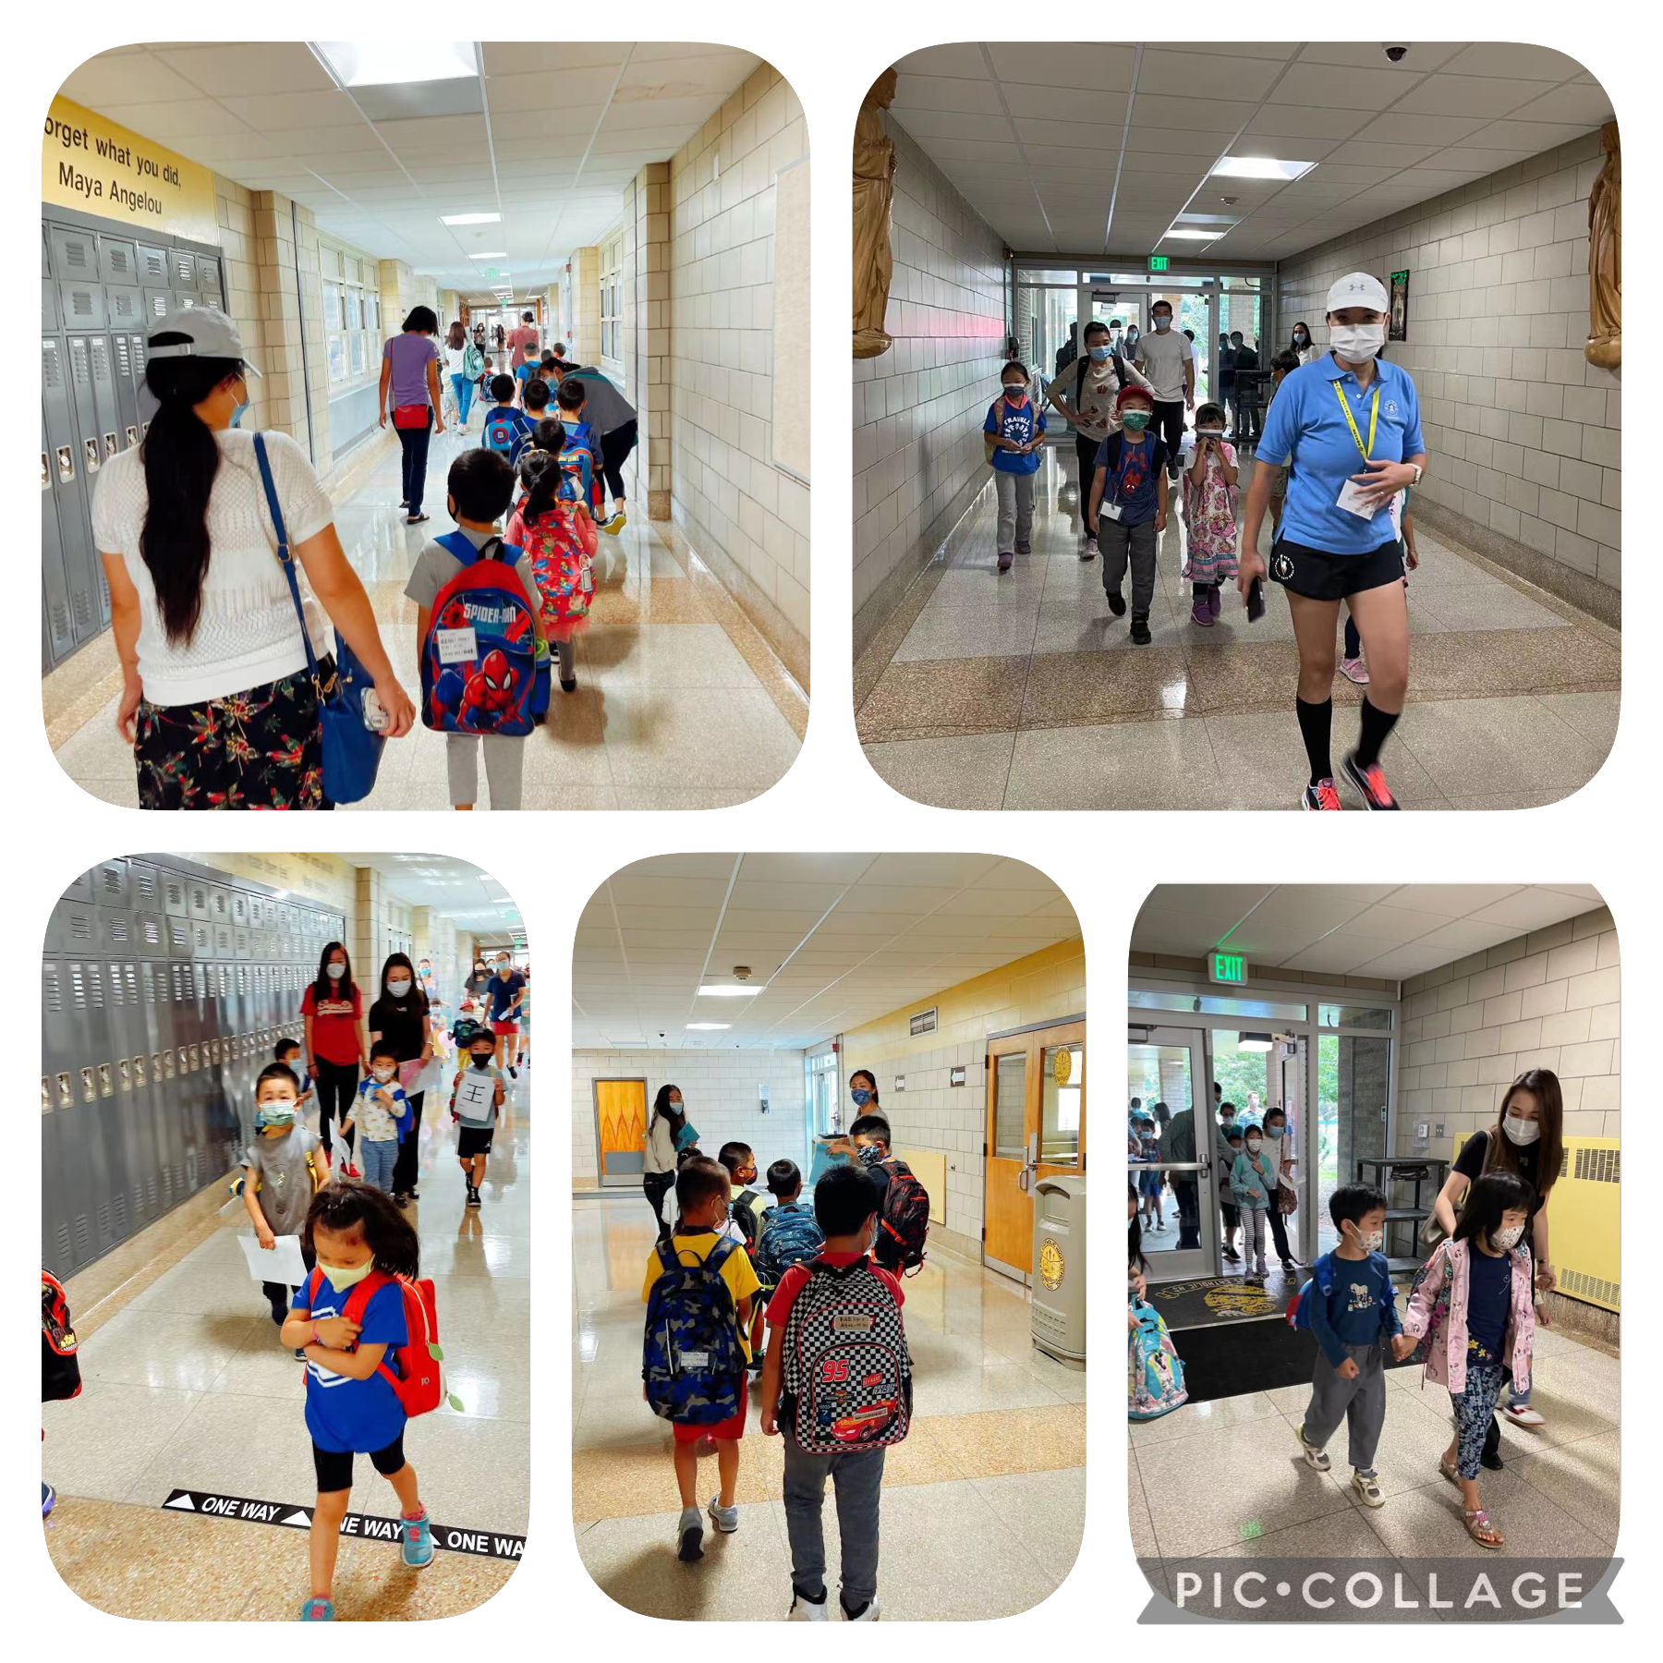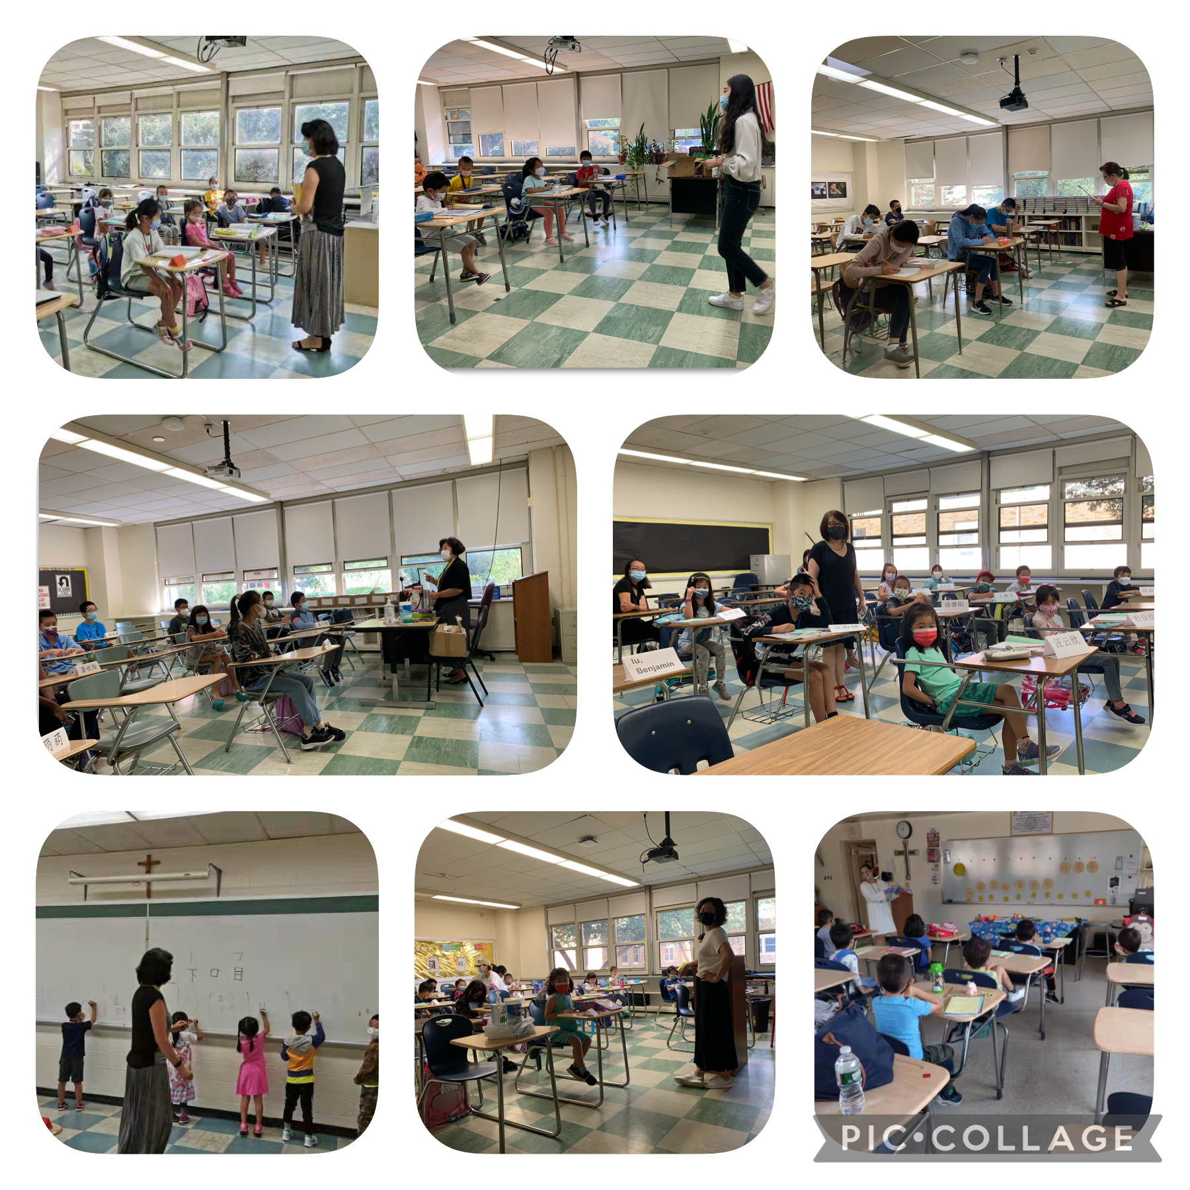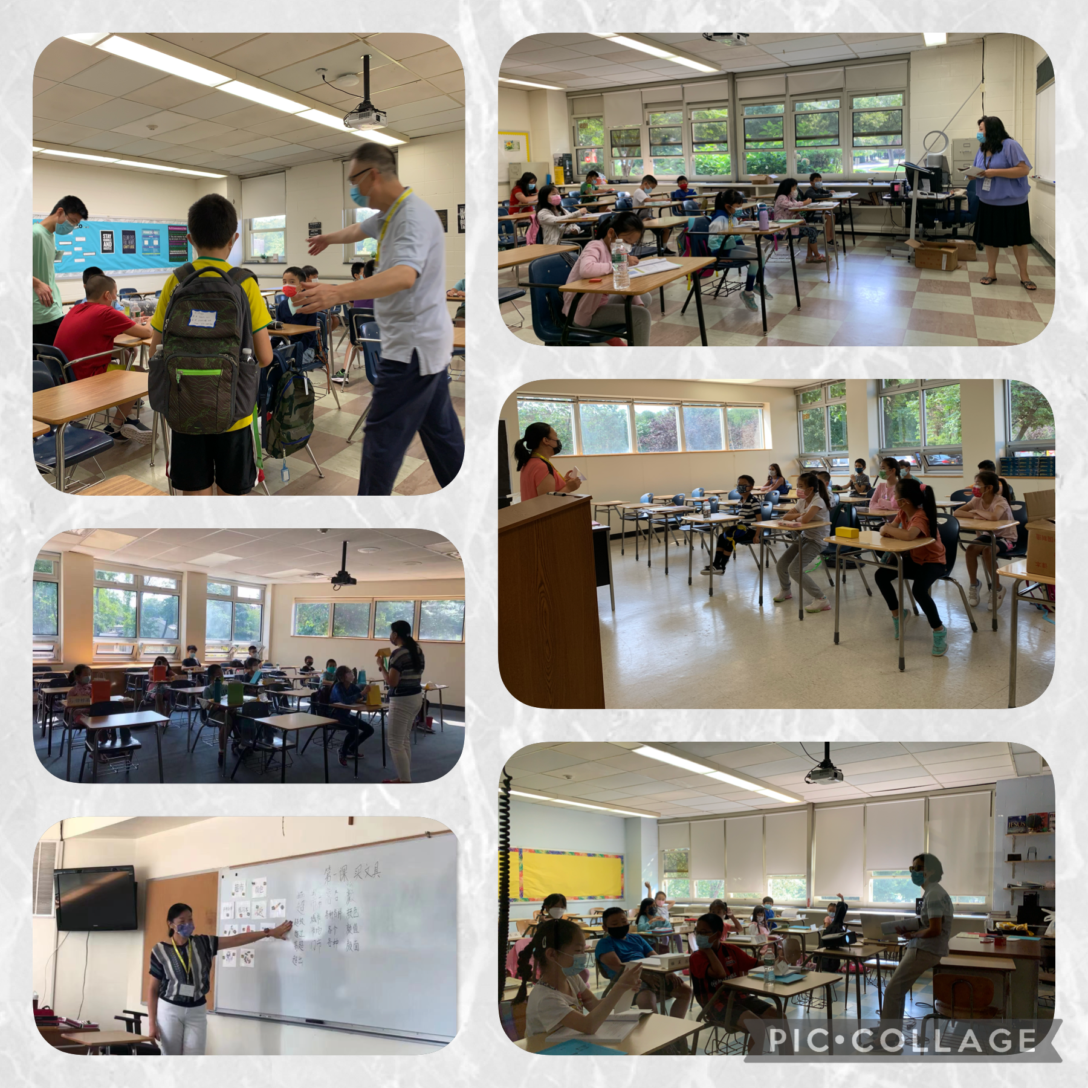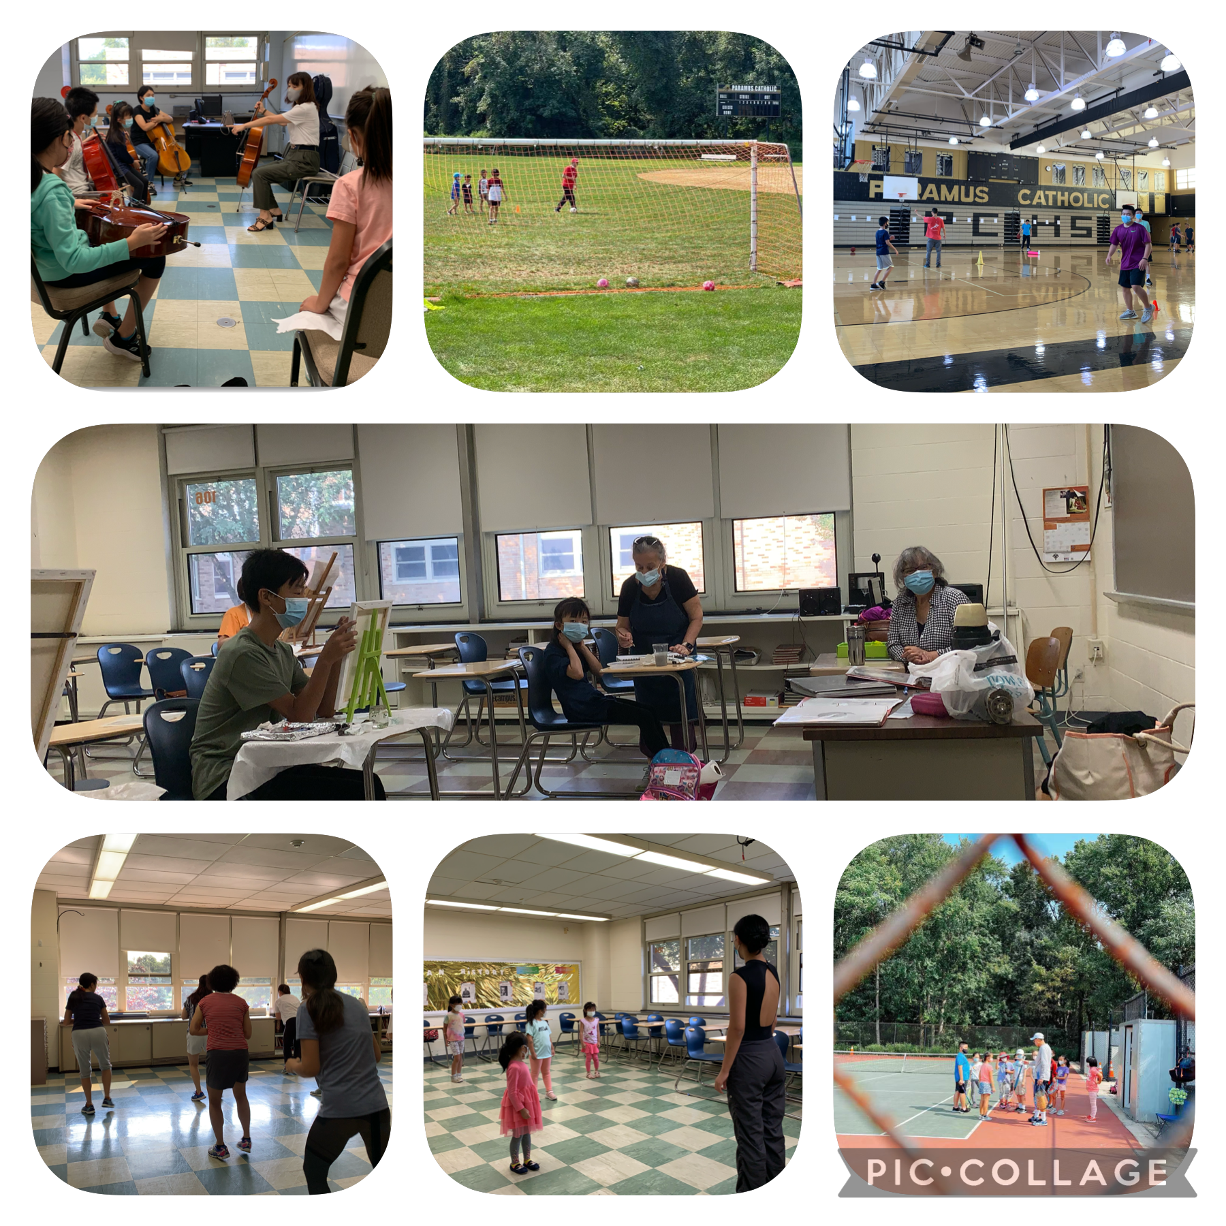
新学年的第一天，在全校师生的努力下，在家长的理解、配合与帮助中，我们顺利地完成开学第一天的教学活动，新的一年再次扬帆起航！
在开学季的各种准备工作除董事会全体董事、校委会工作人员、老师以及义工家长的参与外，我们还在学校征集了学生义工，以培养他们从小服务社区的意识。他们无论年龄大小都非常认真负责，积极配合，帮助我们顺利完成本学年的开学工作。

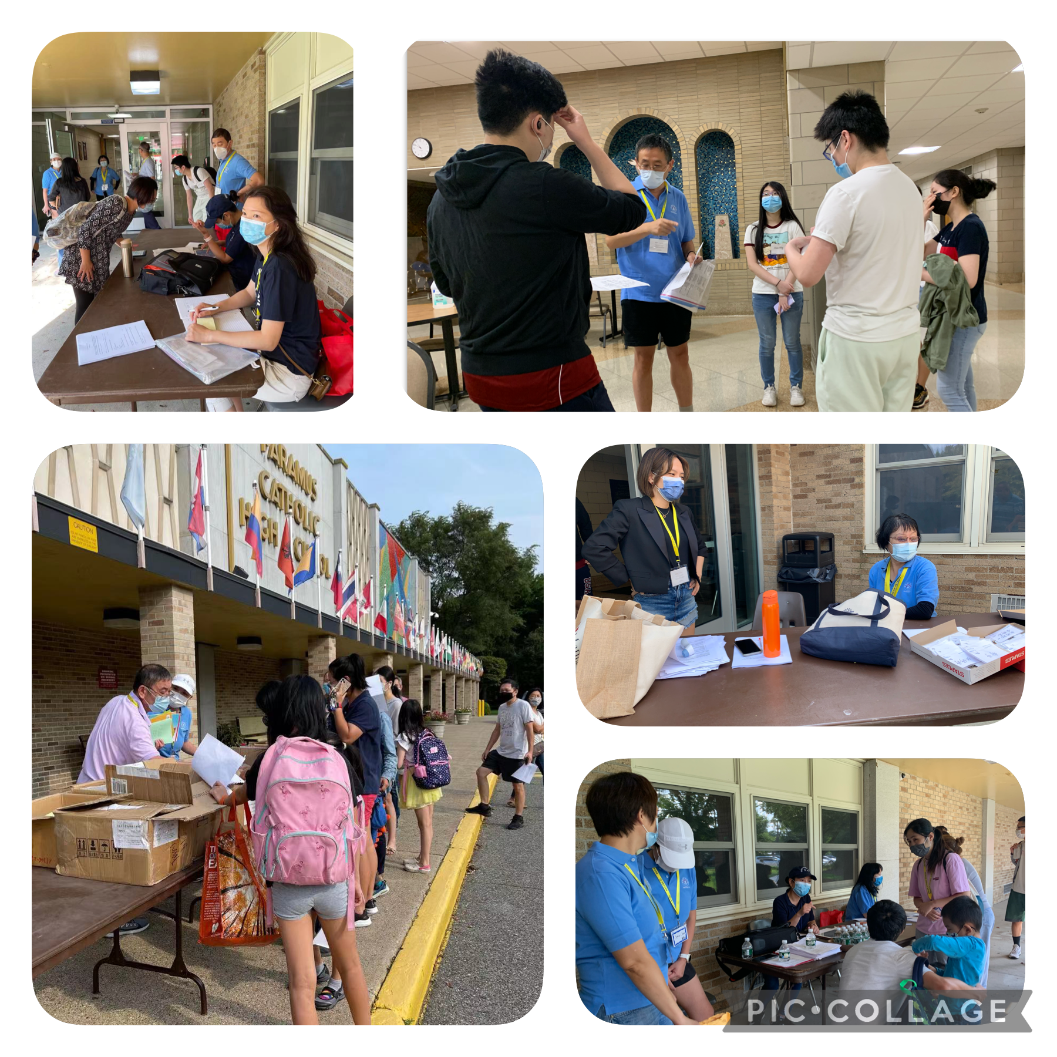
新学年依始我们还收到了本地爱心人士和商家的热心赞助，在此特别鸣谢Keller Williams Village Square Realty agent： Hong Ada Zhang女士；CABRI Othodntics; “花好月圆”和“乐府食膳”餐馆；专业理财规划和医疗保险代理Kathy Chen(陈秋霞）女士夏博根中文学校的大力支持。华夏博根中文学校校长Mona H.Wang(王红)女士和学生家长Chong S Chen也以个人的名义慷慨解囊，涓涓爱心感动你我，鼓舞人心。，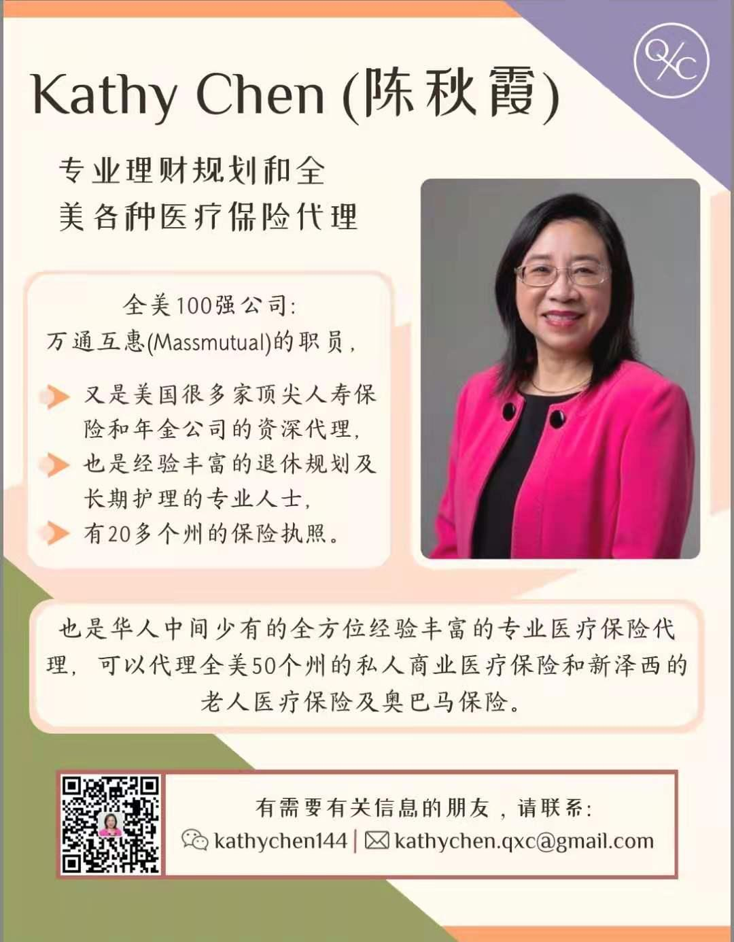

美丽的九月我们回归了校园，插上梦想的翅膀，孕育着新的希望，新学年，新征程，梦想从九月起航！

